муниципальное бюджетное дошкольное образовательное учреждение

№ 30 г. Кировска

## Мастер – класс

## совместного взаимодействия

## родителей и детей 3-4 лет

## «Как стать любящими родителями».

воспитатели

высшая квалификационная категория

Кривченко Надежда Афонасьевна

н.п. Коашва

2024

**Цель**: укрепление детско- родительских отношений, создание оберега «Птичка счастья» из ткани**.**

**Задачи:**

* Продолжать устанавливать партнерские отношения с семьями воспитанников
* Познакомить с символикой образа птицы в народном искусстве.
* **С**одействовать становлению нравственно – эстетических качеств личности ребенка, воспитывать любовь к народным традициям.
* Развивать познавательные, индивидуальные, творческие способности в области традиционной народной культуры.

**Оборудование:**презентация «Как хорошо иметь семью», модель изготовления оберега «Птица счастья»**,** нитки, ножницы, ткань, вата.

**Ход мероприятия**

1. **Вступительная беседа**

Добрый вечер, дорогие родители, ребята!!! Я очень рада приветствовать вас в этот прекрасный весенний солнечный день. Мне бы очень хотелось, чтобы в течении сегодняшнего вечера таким же было и Ваше настроение, чтобы ваши глаза всегда оставались такими же добрыми и Вы дарили друг другу свои очаровательные улыбки.

22 ноября 2023 года Президент РФ Владимир Путин подписал Указ, согласно которому 2024 год объявлен Годом семьи в целях популяризации государственной политики в сфере защиты семьи, сохранения традиционных семейных ценностей.

В Год семьи особое внимание уделено сохранению традиционных семейных ценностей. К ним относятся любовь, верность, уважение, взаимопонимание и поддержка. Эти ценности являются основой крепкой и счастливой семьи.

В нашем дошкольном учреждении уделяется большое внимание сотрудничеству с семьями воспитанников.

Сегодня, мы с Вами поговорим о родительской любви.

Наверняка в жизни каждого взрослого ребенок является самым дорогим человеком, а самое главное - желанным! Счастье и ребенок – эти два понятия связаны между собой! Никто не рождается с навыками успешной родительской деятельности, но любой может стать замечательным родителем, и нужно для этого только желание и любовь к ребенку!

А все ли родители знают, что такое ЛЮБОВЬ К РЕБЕНКУ???

-Что такое родительская любовь? (ответы родителей и детей)

Конечно –любовь, внимание, забота, принятие, уважение, обнимание, прикосновения ласковые и добрые это и есть родительская любовь.

Присутствие родителей дома, рядом с ребенком на прогулке, постоянные поучения – это еще не любовь!!!!

Ребенок – это сосуд для маминой любви. Если малыш наполнен маминой любовью, он счастлив, нормально развивается. Недолюбленное дитя плохо ведет себя, капризничает, становится непослушным, чаще болеет. Но стоит маме наполнить его любовью, и выздоровление идет гораздо быстрее.

Посмотрите, пожалуйста на экран, здесь представлены некоторые правила родительской любви.

- А скажите пожалуйста, какое сейчас время года? (ответы детей и родителей)

Приход весны давал большие надежды, народ верил, что ускорить ее приход могут птицы. Птицы в народном сознании олицетворяли весну. Поэтому весной те, у кого дома в клетках томились птицы, соблюдали обряд отпущения птиц на волю. Всякий считал своим долгом дать волю хоть одной птичке.

Издавна считалось, что счастье – это красивая птица, которую трудно поймать и приручить

- Как вы считаете, почему счастье люди представляли в образе птицы? (Ответы родителей: - красивое оперение, небольшого размера птички, несут яйца, заботятся о своих птенчиках, красивые голоса птичьих песен….)

Молодцы!!! Каждый из вас по-своему прав. А еще, птицу, как и счастье в клетке не удержишь.

Люди считали, что своим громким щебетом птицы прогоняли с земли силы тьмы, несли свет, радость и счастье**.** Сохранились легенды, рассказывающие о чудесных птицах .

«…По приданию, именно эта птица приносит в дом счастье, ее вешают в центре комнаты и своими «полетами» она оберегает домашний очаг. Оберег приобрел очертания голубя и это не случайно. Ведь христианская мифолология утверждает, что символ Святого Духа – это голубь. Голубь явился Деве Марии в Благовещенье, голубь спускается с небес во время Крещения Христа.

С давних времен народ связывал образ птицы с представлением о добрых силах природы, способствующих благополучию человека. Вспомним: деревянные ковши, солонки имели форму плывущих утиц, лебедей. Птиц вышивали на свадебных полотенцах.

Мы все хотим и дети, и взрослые, чтобы дома всем было хорошо, никто не ссорился, чтобы родные и близкие были здоровы и счастливы. Давайте, мы с Вами сегодня совершим чудо, сделаем из ткани свою «Птицу счастья».

Я очень хочу, чтобы она поселилась в ваших семьях. А я вам помогу в этом.

Для работы нам понадобится:

-ткань

- ножницы

- нитки

- вата

1. **Изготовление птички**

Для изготовления птицы из ткани понадобится квадрат цветной х/б ткани (примерно 20 х 20 см), немного ветоши или ваты для головы и туловища, цветная нить.

1. Сложить пополам по диагонали тканевый квадрат.

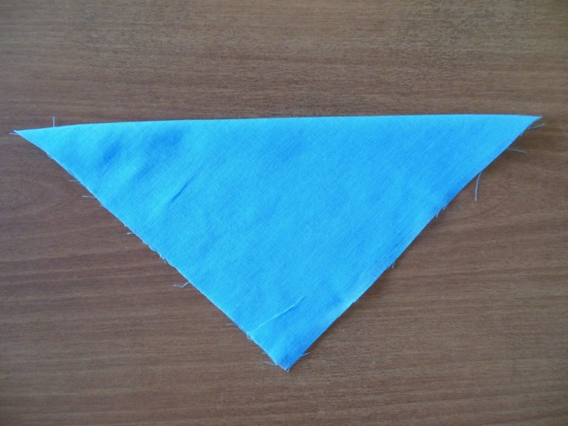

1. Квадрат складывают по диагонали. Затем сгибают уголки к середине.

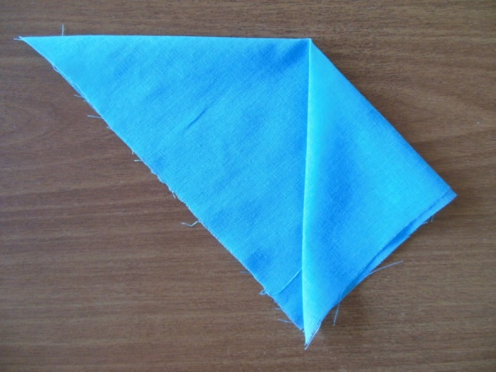 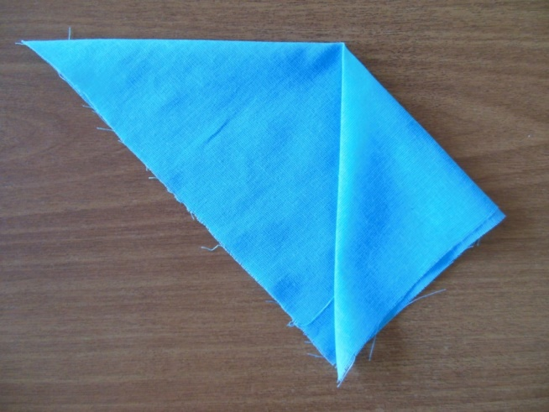

1. Еще раз сложить боковые уголки к середине

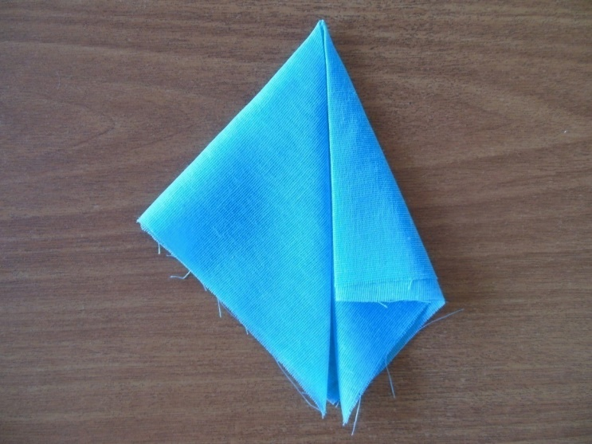 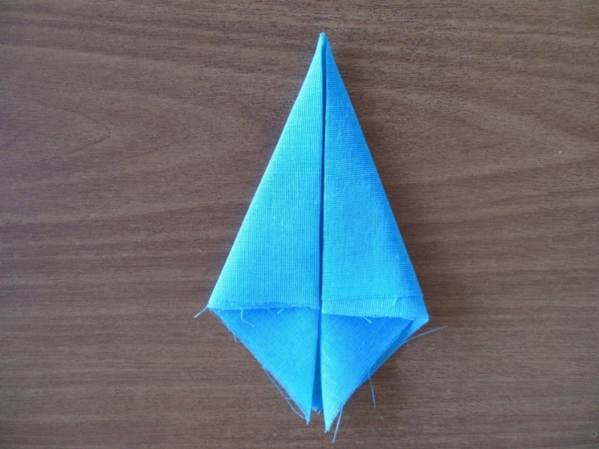

1. Получившуюся фигуру сложить пополам внутрь сгибами.

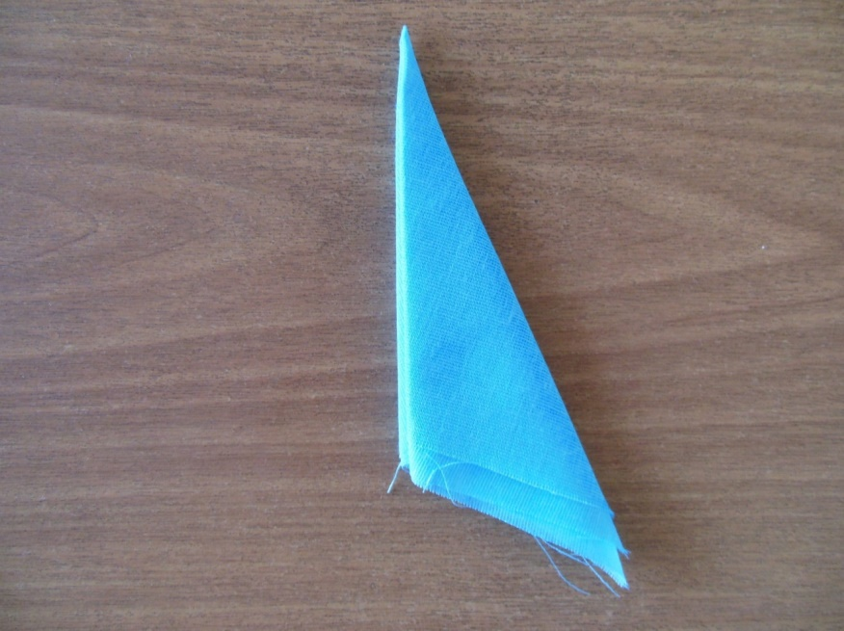

1. Сформировать клюв птицы, перевязав нитью уголок.

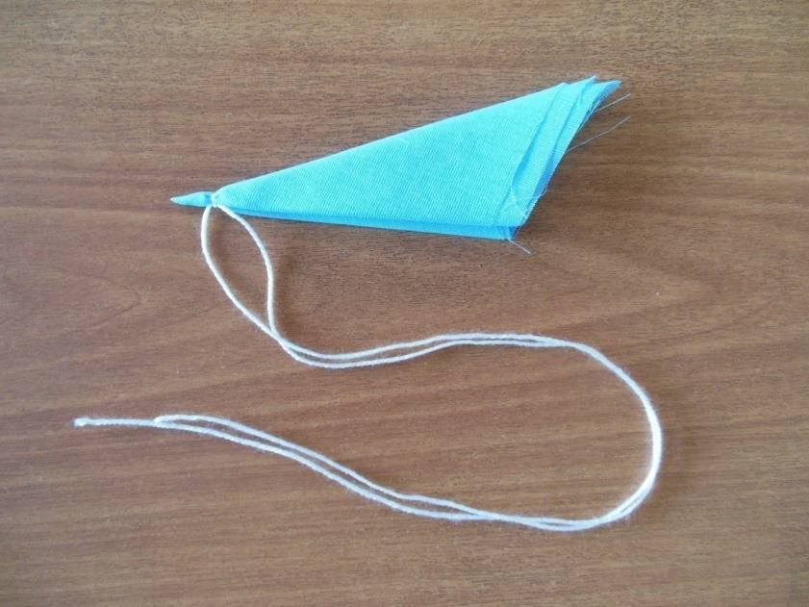

1. Расправить фигуру. Вложить внутрь кусочек ваты и, сформировав голову птицы, перевязать нитью.

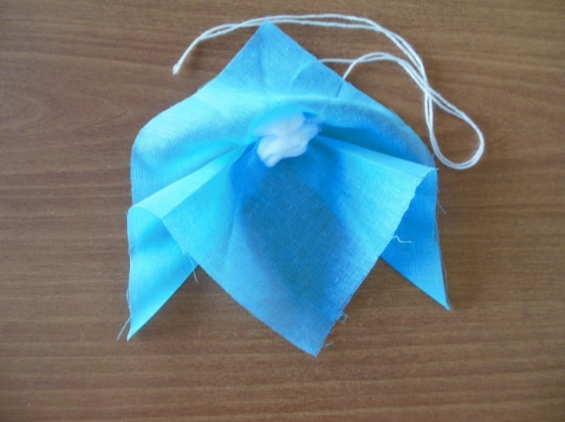 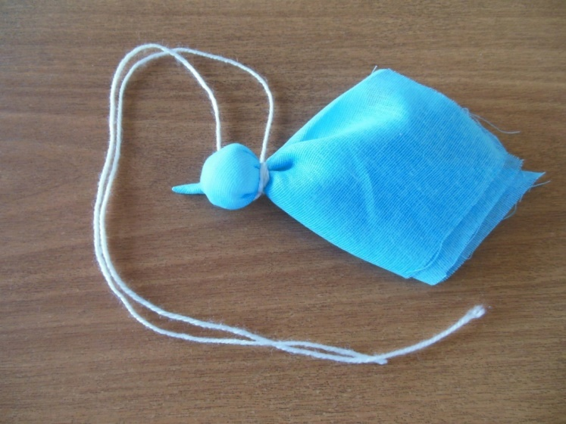

\

1. Сформировать тело, поместив еще вату и расправив в стороны крылышки, перевязать нитью.

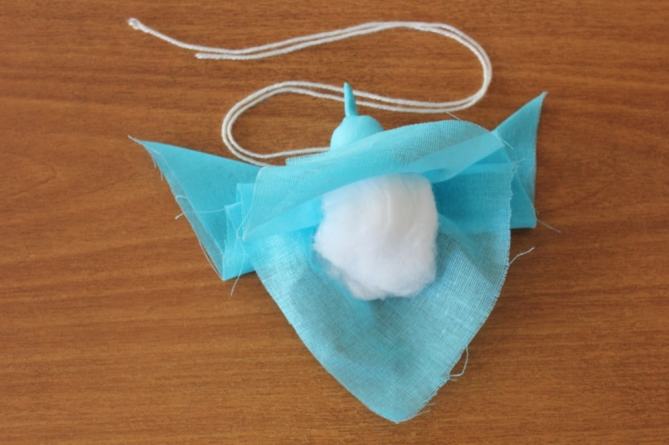 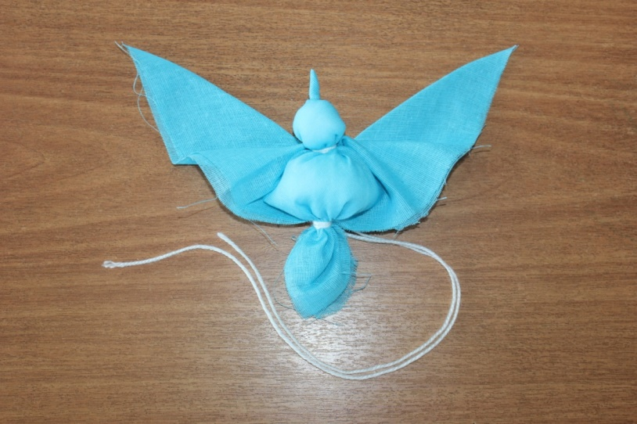

1. Перевязать спину птицы в виде креста и обмотать каждое крыло.

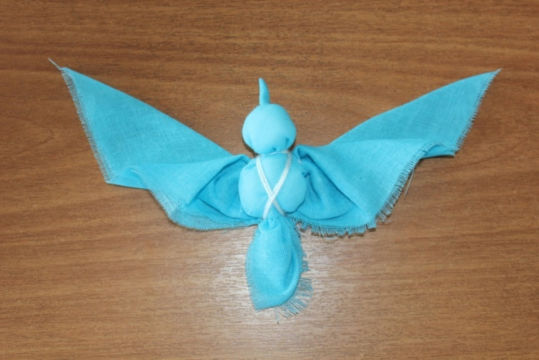 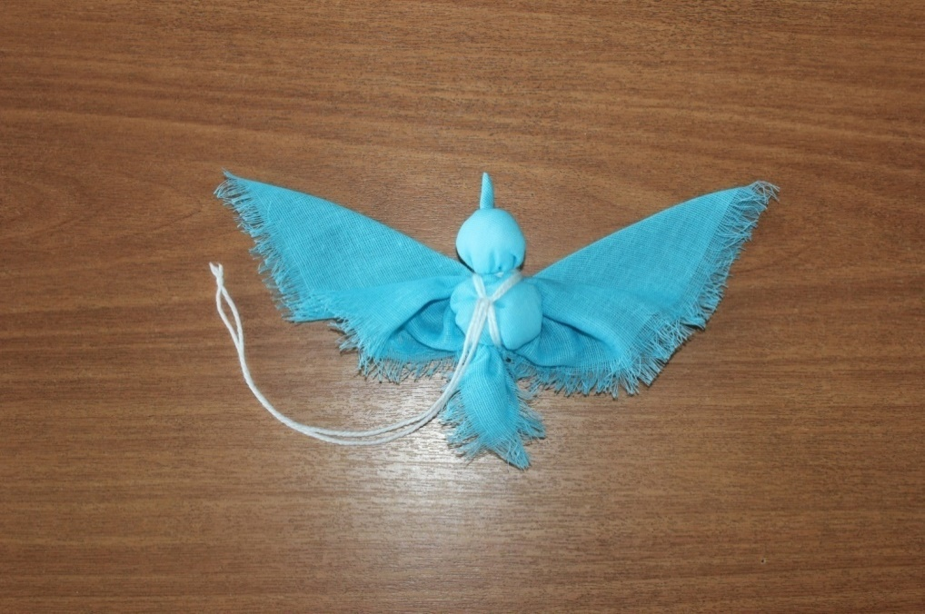

1. **Итог:**

Мы с вами сделали птицу – символ добра, мира, любви!

Бережно возьмите птицу своими руками, чтоб она слышала биение вашего сердца, читала помыслы вашей души. Представьте, [что вы](http://infourok.ru/go.html?href=http%3A%2F%2Fwww.lightinthebox.com%2Fru%2Fwhat-do-you-think-robert-fantasy-wall-stickers_p792314.html) держите в руках настоящую птицу счастья. Загадайте желание. А птичка возьмёт на себя роль нести это желание. С этой минуты поверим, что оно сбудется.

А я скажу своё пожелание: «Пусть вам сопутствует удача, пусть у вас вырастут и расправятся крылья, как у нашей птички, и чтоб вы были надёжной опорой для родных и любимых».

Пусть птица счастья укроет ваш дом своими крыльями, а вы под ними ощутите  добро, тепло и любовь.

Сегодня мы сотворили чудо! Мы делали одинаковые по технологии изготовления птички, но у всех они получились разные.

Смысл превращений чудесных  
Вы так хотели познать!  
И мастерами стали  
Умений у вас не отнять.  
В руках умелых ваших  
Не возникает зло.  
И ваша Птица Счастья  
Всем принесет добро!

Обнимите своего ребенка. Скажите ему самые главные слова:

Я ТЕБЯ ОЧЕНЬ, ОЧЕНЬ, СИЛЬНО ЛЮБЛЮ!

Храните и берегите свою Семью!

